PB DE GEOGRAFIA
Manhã 1/6
Nota

UNIDADE:_
PROFESSOR: 1º BIMESTRE/2010

ALUNO(A):
Nº

TURMA:
3º ano Ensino Fundamental DATA: /_ _/_ _

Total: 100 pontos

A T E NÇÃO
 Preencha o cabeçalho de todas as páginas de sua prova.
 Não utilize corretor líquido e máquina de calcular.
 Evite pedir material emprestado durante a prova.
 Evite falar ou fazer barulho durante a prova, pois poderáatrapalhar seus amigos.
 Tenha capricho com sua letra.
Faça a prova com calma, pensando bem antes de responder as questões. Não se esqueça de revê-las, antes de entregá-la.

Questão 1: ( 12 pontos/ 6 cada)

Quando o município está se formando, parte da paisagem naturaémodificada.

- Observe a ilustração abaixo. Muitas transformações ocorreram neste lugar.

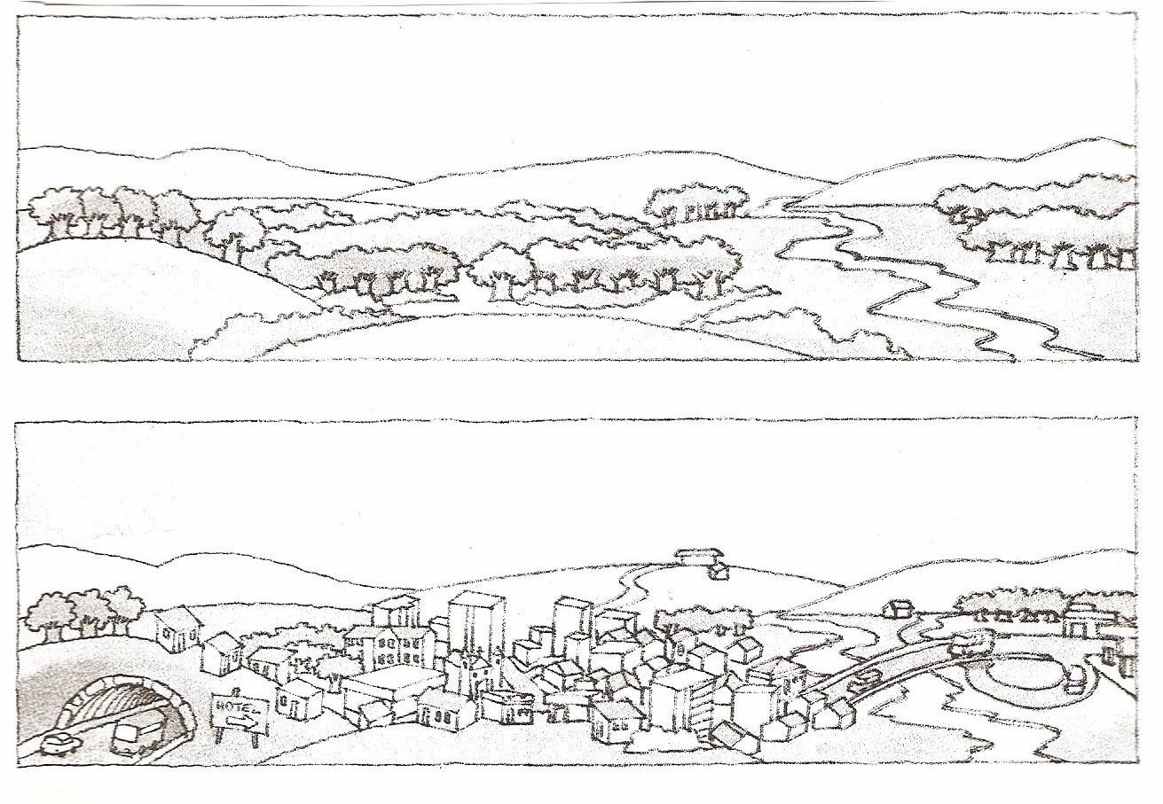

Escreva duas transformações (modificações) feitas pelo homem neste lugar.

_ _ _ _ _ _

_ _ _ _ _ _

Prova.geografia..3ano 1bimSG

Para se orientar na cidade, há plantas e mapas.
Quando você quer localizar, por exemplo, a sua escola, a sua casa, a igreja, os prédios, as ruas, as avenidas, as praças, etc., pode olhar o mapa ou a planta da cidade.
Com a planta ou o mapa, você pode se orientar e ir para qualquer lugar da cidade sem se perder.

  - Veja a planta de um bairro e as legendas correspondentes.
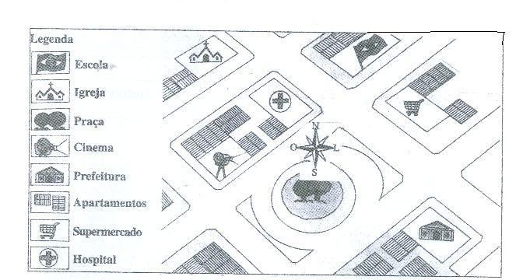

(Marcha Criança)

- Agora, observando a planta, escreva o que você vê na direção:

- norte: _
- oeste: _ _

Na área urbana e na área rural as pessoas exercem diversas profissões.

- Marque com um ( X ) as profissões abaixo que predominam na área rural.

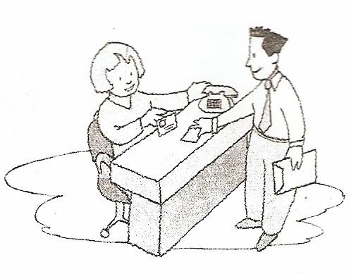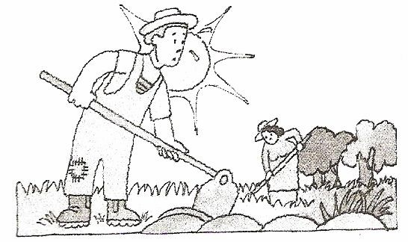

lavrador recepcionista

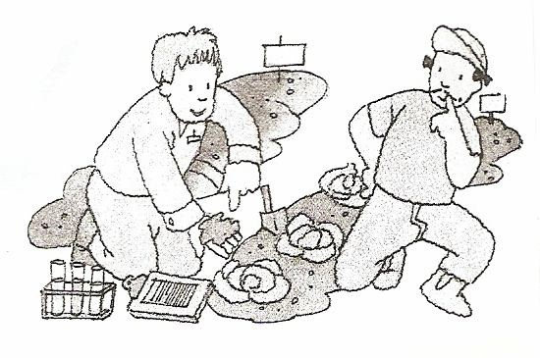

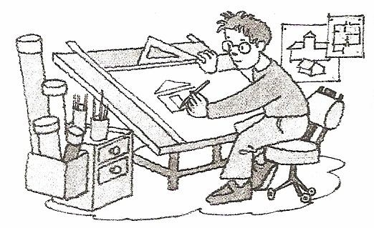agricultor arquiteto

Questão 4: (16 pontos/ 4 cada)

Cada município precisa de governantes que o dirija para que tudo funcione bem.
- Nas situações abaixo, numere a função de cada um:

( 1 ) prefeito
( 2 ) vice-prefeito ( 3 ) secretário
( 4 ) vereador

- ( ) Carlos Silva foi escolhido pelo prefeito para auxiliá-lo na prefeitura.

- ( ) Pedro de Sousa substituiu Antônio José quando ele não pode governar porque precisou viajar.

- ( ) Ricardo Matias trabalha na Câmara Municipal, ajudando a fazer as leis.

- ( ) Lucas Albuquerque é o principal governante do município.

Questão 5: (9 pontos/ 3 cada)

Os rios são cursos naturais de água importantes para o desenvolvimento de um município.

- Identifique e numere na ilustração abaixo.

nascente – leito – foz ( 1 ) ( 2 ) ( 3 )

- Marque ( C ) para as afirmativas corretas e ( E ) para as erradas. (16 pontos/ 4 cada) ( ) A mata ciliar é a mata que cresce nas margens de muitos rios.
( ) O rio afluente deságua no oceano.

( ) Meandros são as curvas feitas por um rio em seu curso. ( ) A mata ciliar não é importante para os rios.
Questão 6: (8 pontos/ 4 cada)

  - Observe as gravuras e leia o diálogo abaixo:

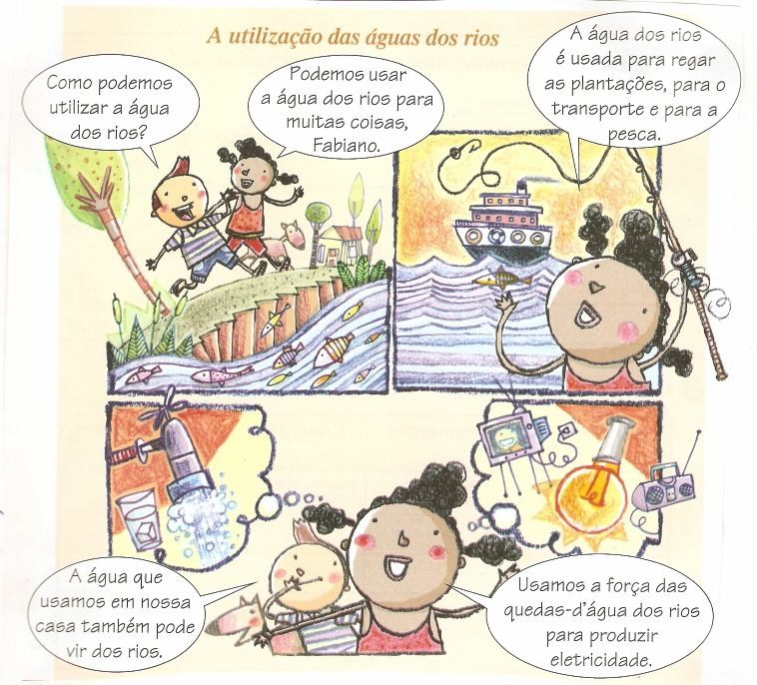
- Quais foram as maneiras de utilizar o rio que Raquel apresentou a Fabiano?

_ _ _ _ _ _ _ _

_ _ _ _ _ _ _

- Raquel disse que usamos a força das quedas d’água para produzir energia/eletricidade.

  - Onde essa eletricidade é produzida?

_ _ _ _ _ _ _

Questão 7: (7 pontos)

As pessoas que moram no município, formam a população local. Ligue:

População urbana

Pessoa que vive no campo.

População rural Pessoa que vive nas cidades.

Questão 8: (6 pontos/ 3 cada)

  - Releia o diálogo da questão 6 e faça o que se pede.

Fabiano e Raquel são primos que vivem em lugares diferentes.
Certo dia , Fabiano foi ao sítio onde mora Raquel para passar as férias.

  - Podemos afirmar que Fabiano mora na área _ _ e Raquel mora na área
do município.
(rural/urbana)

